**DESARROLLO DE SOFTWARE PARA LA FACTURACION DE LA**

**EMPRESA ACEICAR**

### JOHAN SEBASTIAN ZAMBRANO CARRILLO

**JORGE VILLAMIZAR ROA**

**JHON DAVID GARCIA**

**SERVICO DE APRENDIZAJE SENA**

### ANALISIS Y DESARROLLO DE SOFTWARE

**NORTE DE SANTANDER**

**SAN JOSE DE CUCUTA**

**2024**

**TABLA DE CONTENIDO**

INTRODUCCION 4

planteamiento del problema facturación de la empresa aceicar cambio y venta de aceites automotriz 4

formulación del problema 4

pregunta de investigación 5

alcance de la investigación 5

objetivo general 7

objetivos específicos 7

justificación 8

MARCO TEORICO ACEICAR 8

Visión 9

Misión 10

ORGANIGRAMA 10

Descripción de la Población del Proyecto 11

Procesos Operativos 12

DIAGRAMA DE PROCESOS BPMN 15

REQUERIMIENTOS FUNCIONALES 16

REQUERIMIENTOS NO FUNCIONALES 18

TABLAS DE USUARIOS 19

TABLAS DE SRS FUNCIONALES 22

TABLAS DE SRS NO FUNCIONALES 30

DIAGRAMA DE CASO DE USO 33

Selección y Explicación del Plan de Trabajo según la Metodología de Desarrollo 35

DIAGRAMA DE GANTT 41

Diagrama de clases 42

DIAGRAMA DE COMPONENTES 42

DIAGRAMA DE DESPLIEGUE 43

DIAGRAMA CONCEPTUAL 44

DIAGRAMA LOGICO 44

DIAGRAMA DE MER 45

# INTRODUCCION

Este documento presenta un enfoque detallado para la implementación de un software de facturación electrónica, específicamente diseñado para la empresa Aceicar, dedicada a la venta y cambio de aceites automotrices. La solución propuesta no solo permitirá a Aceicar emitir facturas de manera ágil y eficiente.

La creación de facturas electrónica para Aceicar incluirá la adaptación del software a las necesidades específicas del sector automotriz, garantizando que cada documento refleje de manera correcta las transacciones realizadas. El sistema se integrará con los procesos internos de la empresa para asegurar una transición fluida desde el método de facturación tradicional a la digital.

# planteamiento del problema facturación de la empresa aceicar cambio y venta de aceites automotriz

implementar una factura electrónica que ayude a la empresa a tener un cambio en la organización de la empresa, ayudando a que sea más eficiente a la hora de llevar la factura al cliente de una manera clara y precisa ya que esta factura no necesariamente debe estar en físico si no que se puede enviar de manera digital y así se actualizarían los pagos y cambiaríamos la factura tradicional, por otra parte, la estructura del programa le ofrece al usuario la procedencia de visualizar, modificar u manipular la información integrada y personal del cliente.

# formulación del problema

iniciamos con una recolección de datos para ajustar el asunto del programa facturación dar seguimiento al problema principal fundamental para la empresa identificada, es decir, la factura electrónica para cada venta realizada durante el día de inicio de mes y hasta fin de año con la fecha y hora registrada de la venta y será guardada instalación de un software solicitado por el dueño de la empresa de una facturación electrónica con el fin de llevar un registro de cada venta realizada con su diferente nombre de aceite y tamaños vendidos.

# pregunta de investigación

**¿cuál es el impacto que puede generar la implementación de la factura electrónica en la empresa?**

a partir de esta surgen algunas sub preguntas

¿es beneficioso para la empresa utilizar este tipo de facturación?

¿cuáles son los beneficios de cambiar la facturación electrónica de la tradicional?

## alcance de la investigación

la investigación de nuestro software se llevaría a cabo en un módulo donde se realizaría la factura electrónica y otro modulo donde se encargará de llevar el registro de ventas e inventario.

1. **Módulo de Facturación Electrónica:** Este módulo será el núcleo del sistema, diseñado para facilitar la emisión, gestión y almacenamiento de facturas electrónicas. La investigación abarcará el desarrollo y la implementación de funcionalidades que permitan generar facturas conforme a los estándares legales y fiscales vigentes. Este módulo incluirá:
   * **Generación Automática de Facturas:** Creación de documentos electrónicos que cumplan con los requisitos legales y fiscales, con opciones para personalizar plantillas según las necesidades de Aceicar.
   * **Validación de Datos:** Incorporación de mecanismos para verificar la exactitud de la información ingresada antes de la emisión de las facturas.
   * **Integración con Plataformas de Pago:** Facilitación de la conexión con sistemas de pago electrónicos para agilizar las transacciones y reconciliaciones.
   * **Seguridad y Almacenamiento:** Implementación de protocolos para asegurar la integridad y confidencialidad de los datos, así como el almacenamiento seguro de las facturas generadas.
2. **Módulo de Registro de Ventas e Inventario:** Este módulo complementará al de facturación electrónica, proporcionando una solución integral para el seguimiento y gestión de las operaciones comerciales de Aceicar. La investigación incluirá:
   * **Registro de Ventas:** Desarrollo de funcionalidades para registrar y monitorear las transacciones de ventas, incluyendo el detalle de cada operación y la actualización automática de los datos en tiempo real.
   * **Gestión de Inventario:** Creación de herramientas para llevar un control preciso del inventario de aceites automotrices y otros productos, permitiendo la actualización de stock y la generación de reportes sobre el estado de los productos.
   * **Generación de Informes:** Implementación de capacidades para generar informes detallados sobre ventas, inventario y otros indicadores clave de rendimiento facilitando la toma de decisiones informadas.
   * **Integración con el Módulo de Facturación:** Asegurar una sincronización eficiente entre los registros de ventas e inventario y el módulo de facturación, para una gestión coherente y sin errores.

La investigación se llevará a cabo en fases, comenzando con un análisis exhaustivo de los requisitos de Aceicar y la definición de las especificaciones técnicas. Posteriormente, se desarrollará, probará e implementará el software, seguido por una fase de evaluación y ajuste para garantizar que el sistema cumpla con los objetivos planteados y las expectativas de la empresa.

Este enfoque integral permitirá no solo la implementación efectiva del software de facturación electrónica, sino también una mejora en la eficiencia operativa y administrativa de Aceicar, contribuyendo a su éxito y crecimiento sostenido.

## objetivo general

implementar un sistema de facturación digital para optimizar el proceso de registro de ventas y facilitar el envío automático de facturas por correo electrónico, con el fin de mejorar la eficiencia operativa y fomentar el crecimiento de las ventas de la empresa.

## objetivos específicos

1. **analizar exhaustivamente la información proporcionada por el cliente para comprender plenamente sus necesidades y requisitos.**
2. **identificar y definir el problema específico que el cliente desea resolver con el nuevo sistema de facturación digital.**
3. **consultar al cliente para obtener sus sugerencias y preferencias respecto al diseño y funcionalidad de la factura.**
4. **evaluar la información recopilada y elaborar un plan de acción con las tareas necesarias para desarrollar e implementar el sistema.**
5. **diseñar la interfaz y los formatos de la factura de acuerdo con las especificaciones y preferencias del cliente.**
6. **seleccionar el lenguaje de programación y las herramientas tecnológicas más adecuadas para la implementación del sistema de facturación.**
7. **realizar pruebas exhaustivas para asegurar que el sistema funcione correctamente y cumpla con todos los requisitos establecidos.**
8. **presentar el sistema de facturación al cliente, proporcionando una demostración detallada y solicitando su retroalimentación.**
9. **implementar ajustes y mejoras basadas en la retroalimentación del cliente antes de la puesta en marcha final del sistema.**

## justificación

el tema de investigación de la factura hace parte del proceso de la evolución de la tecnología. es una herramienta que nos permite obtener con facilidad la información necesaria de manera eficaz y casi inmediata. lo que se pretende con este proyecto es investigar la solución que puede ayudar a la empresa, implementando la factura como incrementar las ventas y mejorar la comunicación con los clientes. y se deba presentar una buena factura enlazada con una base de datos donde accede a guardar el registro de cada venta.

## MARCO TEORICO ACEICAR

Aceicar, una empresa dedicada a la venta y cambio de aceites automotrices, enfrenta desafíos relacionados con su sistema tradicional de facturación. Actualmente, el proceso manual genera retrasos, errores en los registros y dificultad para gestionar grandes volúmenes de transacciones. La implementación de un sistema de facturación electrónica permitirá a Aceicar optimizar estos procesos, mejorar la experiencia del cliente y garantizar el cumplimiento normativo exigido por la DIAN en Colombia.

Este sistema no solo facilitará la emisión de facturas en formato digital, sino que también permitirá la integración con otros procesos internos, como el control de inventarios y el registro de ventas. Además, la facturación electrónica reducirá el uso de papel, promoviendo la sostenibilidad ambiental, y proporcionará herramientas para el almacenamiento seguro y la generación de informes automatizados, contribuyendo al crecimiento ordenado de la empresa.

**Antecedentes del Proyecto**

**Nacionales**

**Supermercados Éxito** Este reconocido grupo comercial colombiano implementó un sistema de facturación electrónica que revolucionó su gestión administrativa. La integración del sistema permitió una sincronización eficiente con su inventario y registro de ventas, garantizando la trazabilidad y reduciendo errores humanos. Este caso resalta cómo una implementación adecuada puede optimizar los procesos y mejorar la relación con los clientes.

**Grupo Argos** En el sector industrial, Grupo Argos también adoptó la facturación electrónica como parte de su estrategia de transformación digital. Su sistema se diseñó para cumplir con los requerimientos legales de la DIAN, integrándolo con herramientas de análisis de datos que permitieron identificar patrones de consumo y mejorar la toma de decisiones comerciales.

**Internacional**

Sistema de Facturación Electrónica en MéxicoEn México, la implementación del sistema de CFDI (Comprobante Fiscal Digital por Internet) marcó un antes y un después en la gestión fiscal y administrativa de las empresas. Este modelo no solo aseguró el cumplimiento de las regulaciones fiscales del SAT (Servicio de Administración Tributaria), sino que también permitió a las empresas reducir costos operativos y mejorar la seguridad de los datos. El éxito del CFDI radica en su flexibilidad para adaptarse a diferentes sectores, convirtiéndose en un ejemplo para otros países de la región.

## Visión

"Ser líderes en la industria de aceites automotrices, reconocidos por nuestra capacidad para adaptarnos a las tendencias tecnológicas y ofrecer soluciones eficientes y de alta calidad. Aspiramos a revolucionar el mercado mediante la integración de tecnologías digitales que optimicen nuestros procesos de venta y facturación, proporcionando a nuestros clientes una experiencia excepcional y contribuyendo al crecimiento sostenido de la empresa."

## Misión

"Proveer soluciones innovadoras en la venta y cambio de aceites automotrices, ofreciendo productos de alta calidad y un servicio excepcional. Nos comprometemos a mejorar continuamente nuestros procesos mediante la implementación de tecnologías avanzadas, como sistemas de facturación digital, para optimizar la eficiencia operativa y garantizar una comunicación clara y precisa con nuestros clientes. Buscamos contribuir al crecimiento y satisfacción de nuestros clientes a través de un servicio eficiente y una gestión moderna."

## ORGANIGRAMA

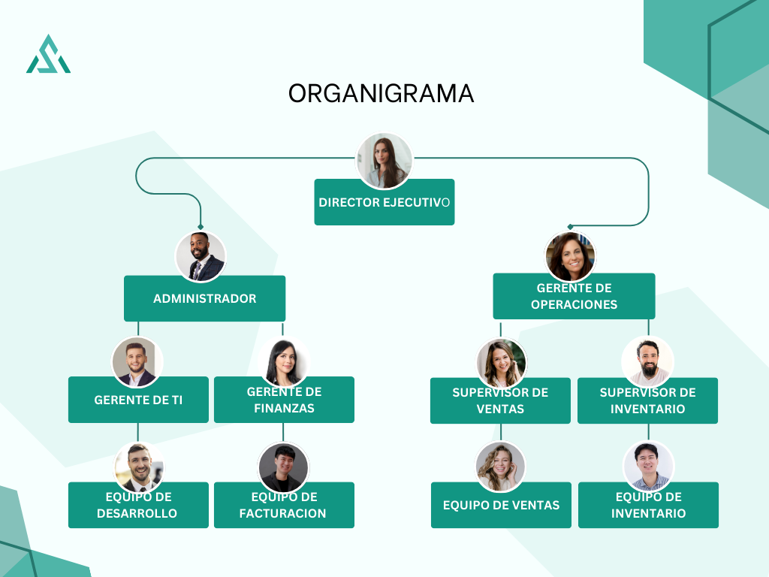

## Descripción de la Población del Proyecto

**1. Personal Administrativo y de Ventas:**

* **Descripción:** Empleados responsables de gestionar las ventas y llevar la contabilidad diaria de la empresa Aceicar. Estos usuarios utilizarán el sistema de facturación digital para emitir y gestionar las facturas de las transacciones realizadas.
* **Necesidades:** Capacitación para utilizar el sistema, facilidad para registrar ventas y generar facturas precisas, y acceso a herramientas para revisar y modificar datos cuando sea necesario.

**2. Clientes de Aceicar:**

* **Descripción:** Personas o empresas que compran aceites automotrices y servicios de cambio de aceite. Recibirán facturas digitales en lugar de físicas, enviadas a sus correos electrónicos.
* **Necesidades:** Recepción oportuna y clara de las facturas electrónicas, capacidad para visualizar, descargar y almacenar las facturas recibidas, y asistencia en caso de problemas con la recepción o el contenido de las facturas.

**3. Gerencia y Directivos de Aceicar:**

* **Descripción:** Ejecutivos y directores que supervisan el funcionamiento general de la empresa y el impacto del nuevo sistema de facturación digital en la eficiencia operativa y el crecimiento de las ventas.
* **Necesidades:** Reportes detallados sobre el progreso del proyecto, análisis de los beneficios del sistema en términos de eficiencia y rentabilidad, y datos para la toma de decisiones estratégicas.

## Procesos Operativos

1. Estos son los procesos clave que se relacionan directamente con los servicios principales que ofrece la empresa:
   * Recepción del vehículo: Este proceso comienza cuando el cliente llega y se verifica el servicio que solicita, como la compra de aceite o el cambio de aceite. También incluye una inspección inicial del vehículo para asegurarse de que todo esté en orden.
   * Venta de productos: Se trata de recomendar y vender aceites, filtros, y otros productos relacionados de acuerdo con las necesidades específicas de cada cliente.
   * Cambio de aceite y filtro: Aquí se lleva a cabo el reemplazo del aceite viejo, la sustitución del filtro, la adición de aceite nuevo, y la revisión de los niveles y posibles fugas para garantizar el buen funcionamiento del vehículo.
   * Inspección final y pruebas: Se hace una última revisión del vehículo para confirmar que el cambio de aceite fue realizado correctamente y que no hay otros problemas pendientes.
   * Entrega del vehículo: Finalmente, el vehículo se devuelve al cliente, explicando el trabajo que se realizó y proporcionando recomendaciones para futuros mantenimientos.

**2. Procesos de Soporte**

* Estos procesos apoyan el trabajo principal de la empresa:
  + Gestión de inventarios: Consiste en controlar y gestionar el stock de aceites, filtros, y otros productos que son necesarios para los servicios.
  + Gestión de compras y proveedores: Implica seleccionar y negociar con los proveedores para adquirir aceites y otros productos necesarios.
  + Capacitación del personal: En este proceso, el equipo recibe formación sobre cómo realizar cambios de aceite, cómo atender a los clientes y cómo manejar las herramientas y equipos de manera eficiente.
  + Mantenimiento de equipos: Se realizan inspecciones y mantenimientos regulares a los equipos y herramientas utilizadas en los cambios de aceite para asegurar que estén en buenas condiciones.

**3.Procesos Estratégicos**

* Estos procesos están enfocados en la planificación y dirección general de la empresa:
  1. Planificación y estrategia de ventas: Se desarrollan estrategias para incrementar las ventas de productos y servicios, incluyendo la creación de promociones y la formación de alianzas estratégicas.
  2. Análisis de mercado y competencia: Este proceso implica observar el entorno competitivo y analizar las tendencias del mercado para ajustar las ofertas y estrategias de la empresa.
  3. Gestión financiera: Se enfoca en controlar los costos, establecer precios adecuados y gestionar el flujo de caja y las finanzas de la empresa.

**4. Procesos Administrativos**

* Estos procesos son necesarios para las operaciones diarias de administración de la empresa:
  1. Facturación y cobros: Involucra la emisión de facturas a los clientes y la gestión de los pagos.
  2. Atención al cliente: Incluye la gestión de citas, responder a consultas y manejar quejas o sugerencias de los clientes.
  3. Cumplimiento de normativas: Asegura que todos los procesos de la empresa cumplan con las normativas locales, de seguridad y medioambientales.

## DIAGRAMA DE PROCESOS BPMN

## REQUERIMIENTOS FUNCIONALES

|  |  |
| --- | --- |
| **NOMBRE** | **DESCRIPCIÓN** |
| RF1 | el sistema debe permitir autentificar a los usuarios |
| RF2 | el sistema debe permitir agregar clientes  para aplicar el proceso de facturación |
| RF3 | el sistema debe contar con un módulo  permita registrar la información de los  clientes y proveedores |
| RF4 | el sistema debe permitir eliminar clientes |
| RF5 | el sistema debe visualizar reportes de los clientes |
| RF6 | el sistema debe permitir agregar vehículo al cliente asociado |
| RF7 | el sistema debe permitir eliminar vehículo |
| RF8 | el sistema debe permitir modifica vehículo |
| RF9 | : el sistema debe permitir guardar la factura |
| RF10 | el sistema debe visualizar reporte de la factura |
| RF11 | el sistema debe generar facturas en formato xml. de acuerdo con los  entandares y regulaciones del país |
| RF12 | el sistema debe permitir la integración con el sistema de inventario en la empresa para registrar automáticamente los productos y servicios vendidos en la factura |
| RF13 | el sistema debe ser capaz de calcular de manera automática los impuestos aplicables a cada transacción tales como el iva. |
| RF14 | el sistema debe permitir él envió  automático de la factura a los clientes por  el correo electrónico |
| RF15 | el sistema debe contar con un mecanismo  de firma digital que asegure la autenticidad e integridad de la factura electrónica |
| RF16 | el sistema debe llevar registro de los pagos recibidos de los clientes y de los  proveedores facilitando así la conciliación  de cuentas |
| RF17 | el sistema debe ser capaz de consultar y recuperar fácilmente la factura emitida o  recibida, así como su estado de pago para hacer el seguimiento adecuado de las  transacciones |
| RF18 | el sistema debe permitir la inclusión  detallada de los servicios realizados en la  factura electrónica, especificando el tipo de cambio de aceite, filtros cambiados u otros servicios adicionales realizados. |
| RF19 | debe ser capaz de registrar los productos específicos utilizados en el cambio de aceite, como el tipo de aceite, la marca y modelo del filtro, entre otros, para una facturación precisa. |
| RF20 | debe permitir la asociación de la factura electrónica con el vehículo al que se le realizó el servicio de cambio de aceite,  incluyendo detalles como la placa, modelo y número de identificación del vehículo. |
| RF21 | debe permitir especificar cualquier garantía asociada con el servicio de cambio de  aceite, como la garantía del producto utilizado o garantías adicionales ofrecidas por la empresa. |
| RF22 | debe ser capaz de incluir cualquier  descuento o promoción aplicada al servicio de cambio de aceite en la factura  electrónica, proporcionando transparencia en los precios para el cliente. |
| RF23 | debe permitir la inclusión de la información del cliente en la factura electrónica,  incluyendo datos de contacto y cualquier información fiscal necesaria para el  cumplimiento legal |

## REQUERIMIENTOS NO FUNCIONALES

|  |  |  |
| --- | --- | --- |
| NOMBRE | TÍTULO DEL REQUERIMIENTO | DESCRIPCIÓN |
| RNF1 | PROCESAMIENTO | procesamiento de datos muy rápido y eficaz |
| RNF2 | INTERFAZ | interfaz gráfica muy  amigable para el usuario |
| RNF3 | COMPATIBILIDAD | el sistema operativo debe ser de windows 8 en adelante |
| RNF4 | USABILIDAD | la impresión de la factura se genera por los usuarios |
| RNF5 | SEGURIDAD | plataforma debe cumplir con los estándares establecidos por las autoridades fiscales  para garantizar la integridad y la confidencialidad de  datos |
| RNF6 | TRANSACCIÓN | el sistema debe ser capaz  de manejar el volumen alto  y variables de transacciones de la facturación |
| RNF7 | DISPONIBILIDAD | ser capaz de escalar  fácilmente para manejar un  aumento en el volumen de transacciones sin  comprometer el rendimiento o la disponibilidad del  sistema |
| RNF8 | USABILIDAD | la interfaz de usuario del  sistema debe ser intuitiva y  fácil de usar |
| RNF9 | MANTENIMIENTO | el sistema debe ser modular  y estar bien documentado para facilitar su  mantenimiento y  actualización en el futuro |
| RNF10 | DISPONIBILIDAD | el sistema debe estar  disponible las 24 horas del día, los 7 días de la  semana, para garantizar  que las facturas puedan ser emitidas y recibidas en  cualquier momento que sea necesario. |
| RFN11 | AFINIDAD | la plataforma de facturación electrónica debe ser  compatible con una variedad de dispositivos y |
|  |  | navegadores web para  garantizar el acceso desde diferentes dispositivos y sistemas operativos. |
| RFN12 | RENDIMIENTO | el sistema debe tener un rendimiento óptimo, con tiempos de respuesta  rápidos para garantizar una experiencia de usuario fluida tanto para los  empleados como para los clientes. |
| RFN13 | POSIBILIDAD | debe contar con medidas de  respaldo robustas y un plan de recuperación de  desastres para garantizar la disponibilidad continua de  los datos en caso de fallos del sistema o eventos adversos. |

## TABLAS DE USUARIOS

|  |
| --- |
| **1. Tabla de Historias de Usuario para el Personal Administrativo y de Ventas** |

| **ID** | **Título** | **Descripción** | **Criterios de Aceptación** |
| --- | --- | --- | --- |
| 1 | Registro de Ventas | Como administrador, quiero registrar las ventas de aceites y servicios en el sistema. | El sistema debe permitir ingresar detalles de la venta, incluyendo productos y precios. |
| 2 | Generación de Factura | Como vendedor, quiero generar una factura electrónica después de completar una venta. | La factura debe ser generada en formato electrónico y enviada al cliente por correo electrónico. |
| 3 | Consulta de Facturas | Como administrador, quiero consultar y modificar facturas electrónicas existentes. | El sistema debe permitir la búsqueda y edición de facturas previas. |
| 4 | Reporte de Ventas | Como administrador, quiero generar reportes de ventas mensuales y anuales. | El sistema debe permitir la exportación de reportes en formatos como PDF o Excel. |

|  |
| --- |
| **2. Tabla de Historias de Usuario para los Clientes** |

| **ID** | **Título** | **Descripción** | **Criterios de Aceptación** |
| --- | --- | --- | --- |
| 1 | Recepción de Factura | Como cliente, quiero recibir mi factura por correo electrónico después de una compra. | La factura electrónica debe llegar al correo electrónico del cliente de manera oportuna. |
| 2 | Visualización de Factura | Como cliente, quiero visualizar y descargar mis facturas electrónicas. | El sistema debe permitir la descarga y visualización de las facturas desde un enlace seguro. |
| 3 | Consulta de Historial de Compras | Como cliente, quiero consultar el historial de mis compras y servicios anteriores. | El sistema debe permitir la consulta del historial de compras y servicios en una interfaz amigable. |

|  |
| --- |
| **3. Tabla de Historias de Usuario para la Gerencia y Directivos** |

| **ID** | **Título** |  | **Descripción** | **Criterios de Aceptación** |
| --- | --- | --- | --- | --- |
| 1 | Reporte de Desempeño de Ventas |  | Como gerente, quiero recibir reportes detallados sobre el desempeño de ventas. | El sistema debe generar reportes con análisis de ventas, incluyendo gráficos y estadísticas. |
| 2 | Monitoreo de Eficiencia Operativa |  | Como directivo, quiero monitorear la eficiencia del proceso de facturación. | El sistema debe proporcionar métricas y KPIs sobre el tiempo y la precisión de las facturas emitidas. |
| 3 | Análisis de Impacto de Facturación |  | Como directivo, quiero analizar el impacto de la facturación electrónica en la empresa. | El sistema debe ofrecer informes que comparen la eficiencia y rentabilidad antes y después de la implementación. |

|  |
| --- |
| **4. Tabla de Historias de Usuario para el Personal de Soporte** |

| **ID** | **Título** | **Descripción** | **Criterios de Aceptación** |
| --- | --- | --- | --- |
| 1 | Capacitación de Personal | Como personal de soporte, quiero capacitar a los empleados en el uso del nuevo sistema de facturación. | La capacitación debe cubrir todos los aspectos del sistema, incluyendo la generación y gestión de facturas. |

## TABLAS DE SRS FUNCIONALES

|  |  |  |  |
| --- | --- | --- | --- |
| **SRS-Especificación de Requerimientos** | | | |
| Código | Nombre | Fecha | Prioridad |
| RF1 | Autenticación de usuarios | 29/08/2024 | Alta |
| Descripción | El sistema debe permitir autenticar a los usuarios. | | |
| Entrada | Fuente | Salida | Destino |
| Usuario y contraseña | Usuario | Acceso al sistema | Sistema |
| Proceso | El usuario introduce sus credenciales y el sistema valida la información. | | |
| Restricciones | Credenciales incorrectas. | | |

|  |  |  |  |
| --- | --- | --- | --- |
| **SRS-Especificación de Requerimientos** | | | |
| Código | Nombre | Fecha | Prioridad |
| RF2 | Agregar clientes | 29/08/2024 | Alta |
| Descripción | El sistema debe permitir agregar clientes para aplicar el proceso de facturación. | | |
| Entrada | Fuente | Salida | Destino |
| Datos del cliente | Usuario | Cliente registrado | Base de datos |
| Proceso | El usuario ingresa los datos del cliente en un formulario y el sistema almacena la información. | | |
| Restricciones | Datos incompletos o inválidos. | | |

|  |  |  |  |
| --- | --- | --- | --- |
| **SRS-Especificación de Requerimientos** | | | |
| Código | Nombre | Fecha | Prioridad |
| RF3 | Registro de clientes y proveedores | 29/08/2024 | Media |
| Descripción | El sistema debe contar con un módulo que permita registrar la información de los clientes y proveedores. | | |
| Entrada | Fuente | Salida | Destino |
| Datos de registro | Usuario | Información registrada | Base de datos |
| Proceso | El usuario llena un formulario para clientes o proveedores, y la información se guarda en el sistema. | | |
| Restricciones | Datos duplicados o inválidos. | | |

|  |  |  |  |
| --- | --- | --- | --- |
| **SRS-Especificación de Requerimientos** | | | |
| Código | Nombre | Fecha | Prioridad |
| RF4 | Eliminar clientes | 29/08/2024 | Media |
| Descripción | El sistema debe permitir eliminar clientes. | | |
| Entrada | Fuente | Salida | Destino |
| ID del cliente | Usuario | Cliente eliminado | Base de datos |
| Proceso | El usuario selecciona un cliente y confirma la acción para eliminarlo. | | |
| Restricciones | El cliente tiene registros vinculados (como facturas). | | |

|  |  |  |  |
| --- | --- | --- | --- |
| **SRS-Especificación de Requerimientos** | | | |
| Código | Nombre | Fecha | Prioridad |
| RF5 | Reportes de clientes | 29/08/2024 | Baja |
| Descripción | El sistema debe permitir visualizar reportes de los clientes. | | |
| Entrada | Fuente | Salida | Destino |
| Parámetros de filtro | Usuario | Reporte generado | Usuario |
| Proceso | El usuario selecciona criterios y genera el reporte en pantalla o como archivo descargable. | | |
| Restricciones | Falta de datos para generar reportes. | | |

|  |  |  |  |
| --- | --- | --- | --- |
| **SRS-Especificación de Requerimientos** | | | |
| Código | Nombre | Fecha | Prioridad |
| RF6 | Agregar vehículos | 29/08/2024 | Media |
| Descripción | El sistema debe permitir agregar vehículos al cliente asociado. | | |
| Entrada | Fuente | Salida | Destino |
| Datos del vehículo | Usuario | Vehículo registrado | Base de datos |
| Proceso | El usuario asocia un vehículo a un cliente mediante un formulario. | | |
| Restricciones | El cliente no existe. | | |

|  |  |  |  |
| --- | --- | --- | --- |
| **SRS-Especificación de Requerimientos** | | | |
| Código | Nombre | Fecha | Prioridad |
| RF7 | Eliminar vehículos | 29/08/2024 | Media |
| Descripción | El sistema debe permitir eliminar vehículos. | | |
| Entrada | Fuente | Salida | Destino |
| ID del vehículo | Usuario | Vehículo eliminado | Base de datos |
| Proceso | El usuario selecciona el vehículo y confirma la acción para eliminarlo. | | |
| Restricciones | El vehículo tiene dependencias registradas. | | |

|  |  |  |  |
| --- | --- | --- | --- |
| **SRS-Especificación de Requerimientos** | | | |
| Código | Nombre | Fecha | Prioridad |
| RF8 | Modificar vehículos | 29/08/2024 | Media |
| Descripción | El sistema debe permitir modificar vehículos. | | |
| Entrada | Fuente | Salida | Destino |
| Datos actualizados | Usuario | Vehículo actualizado | Base de datos |
| Proceso | El usuario edita los datos del vehículo asociado al cliente. | | |
| Restricciones | Datos incorrectos o conflictos con la información actual. | | |

|  |  |  |  |
| --- | --- | --- | --- |
| **SRS-Especificación de Requerimientos** | | | |
| Código | Nombre | Fecha | Prioridad |
| RF9 | Guardar factura | 29/08/2024 | Alta |
| Descripción | El sistema debe permitir guardar la factura. | | |
| Entrada | Fuente | Salida | Destino |
| Datos de la factura | Usuario | Factura almacenada | Base de datos |
| Proceso | El sistema guarda la factura generada en el módulo correspondiente. | | |
| Restricciones | Factura incompleta o errores de validación. | | |

|  |  |  |  |
| --- | --- | --- | --- |
| **SRS-Especificación de Requerimientos** | | | |
| Código | Nombre | Fecha | Prioridad |
| RF10 | Reportes de facturas | 29/08/2024 | Media |
| Descripción | El sistema debe permitir visualizar reportes de las facturas. | | |
| Entrada | Fuente | Salida | Destino |
| Parámetros de filtro | Usuario | Reporte de facturas | Usuario |
| Proceso | El usuario selecciona criterios y genera el reporte en pantalla o como archivo descargable. | | |
| Restricciones | Facturas insuficientes para el análisis requerido. | | |

|  |  |  |  |
| --- | --- | --- | --- |
| **SRS-Especificación de Requerimientos** | | | |
| Código | Nombre | Fecha | Prioridad |
| RF11 | Facturas en formato XML | 29/08/2024 | Alta |
| Descripción | El sistema debe generar facturas en formato XML de acuerdo con los estándares y regulaciones del país. | | |
| Entrada | Fuente | Salida | Destino |
| Datos de la factura | Usuario | Factura en formato XML | Entidad regulatoria |
| Proceso | El sistema convierte la factura al formato XML tras la validación de los datos | | |
| Restricciones | La factura no cumple con las regulaciones aplicables. | | |

|  |  |  |  |
| --- | --- | --- | --- |
| **SRS-Especificación de Requerimientos** | | | |
| Código | Nombre | Fecha | Prioridad |
| RF12 | Integración con el sistema de inventario | 29/08/2024 | Alta |
| Descripción | El sistema debe permitir la integración con el sistema de inventario en la empresa para registrar automáticamente los productos y servicios vendidos en la factura | | |
| Entrada | Fuente | Salida | Destino |
| Datos del producto | Usuario | Registro de productos y servicios | Sistema |
| Proceso | El sistema recibe la información del inventario y actualiza automáticamente los registros de ventas | | |
| Restricciones | Fallo en la conexión con el sistema de inventario. | | |

|  |  |  |  |
| --- | --- | --- | --- |
| **SRS-Especificación de Requerimientos** | | | |
| Código | Nombre | Fecha | Prioridad |
| RF13 | Cálculo automático de impuestos | 29/08/2024 | Alta |
| Descripción |  | | |
| Entrada | Fuente | Salida | Destino |
| Datos relacionados con la transacción | Datos de la transacción. | Monto total con impuestos | Factura generada |
| Proceso | El sistema calcula el IVA y otros impuestos basándose en la información de la transacción | | |
| Restricciones | Cambios en la legislación fiscal que afecten los cálculos. | | |

|  |  |  |  |
| --- | --- | --- | --- |
| **SRS-Especificación de Requerimientos** | | | |
| Código | Nombre | Fecha | Prioridad |
| RF14 | Envío automático de facturas | 29/08/2024 | Alta |
| Descripción | El sistema debe permitir el envío automático de la factura a los clientes por correo electrónico | | |
| Entrada | Fuente | Salida | Destino |
| Datos del cliente | Datos del cliente y factura | Correo electrónico enviado | Cliente |
| Proceso | El sistema envía la factura generada al correo electrónico del cliente. | | |
| Restricciones | Fallo en el servidor de correo electrónico | | |

|  |  |  |  |
| --- | --- | --- | --- |
| **SRS-Especificación de Requerimientos** | | | |
| Código | Nombre | Fecha | Prioridad |
| RF15 | Mecanismo de firma digital | 29/08/2024 | Alta |
| Descripción | El sistema debe contar con un mecanismo de firma digital que asegure la autenticidad e integridad de la factura electrónica | | |
| Entrada | Fuente | Salida | Destino |
| Factura | Factura generada | Factura firmada digitalmente | | Archivo de facturas |
| Proceso | El sistema aplica la firma digital a la factura antes de su almacenamiento o envío. | | |
| Restricciones | Restricciones | Fallo en el sistema de firma digital. | | |

|  |  |  |  |
| --- | --- | --- | --- |
| **SRS-Especificación de Requerimientos** | | | |
| Código | Nombre | Fecha | Prioridad |
| RF16 | Registro de pagos recibidos | 29/08/2024 | Alta |
| Descripción |  | | |
| Entrada | Fuente | Salida | Destino |
| pagos realizados por clientes o proveedores. | Información de pagos | Registro de pagos | Sistema de contabilidad |
| Proceso | El sistema registra cada pago recibido y actualiza el estado de las cuentas. | | |
| Restricciones | Errores en la entrada de datos de pagos. | | |

|  |  |  |  |
| --- | --- | --- | --- |
| **SRS-Especificación de Requerimientos** | | | |
| Código | Nombre | Fecha | Prioridad |
| RF17 | Consulta y recuperación de facturas | 29/08/2024 | Alta |
| Descripción | El sistema debe ser capaz de consultar y recuperar fácilmente la factura emitida o recibida, así como su estado de pago para hacer el seguimiento adecuado de las transacciones. | | |
| Entrada | Fuente | Salida | Destino |
| Consulta | Solicitud de consulta | Factura y estado de pago | Usuario |
| Proceso | El sistema busca en la base de datos y devuelve la factura solicitada junto con su estado. | | |
| Restricciones | Factura no encontrada en el sistema. | | |

|  |  |  |  |
| --- | --- | --- | --- |
| **SRS-Especificación de Requerimientos** | | | |
| Código | Nombre | Fecha | Prioridad |
| RF18 | Inclusión detallada de servicios en la factura | 29/08/2024 | Alta |
| Descripción | El sistema debe permitir la inclusión detallada de los servicios realizados en la factura electrónica, especificando el tipo de cambio de aceite, filtros cambiados u otros servicios adicionales realizados | | |
| Entrada | Fuente | Salida | Destino |
| servicios realizados | Detalles del servicio | Factura con servicios detallados | Cliente |
| Proceso | El sistema agrega la información de los servicios a la factura generada. | | |
| Restricciones | Información incompleta sobre los servicios realizados. | | |

|  |  |  |  |
| --- | --- | --- | --- |
| **SRS-Especificación de Requerimientos** | | | |
| Código | Nombre | Fecha | Prioridad |
| RF19 | Registro de productos específicos utilizados en el cambio de aceite | 29/08/2024 | Alta |
| Descripción | El sistema debe ser capaz de registrar los productos específicos utilizados en el cambio de aceite, como el tipo de aceite, la marca y modelo del filtro, entre otros, para una facturación precisa | | |
| Entrada | Fuente | Salida | Destino |
| Productos | Información de los productos utilizados | Registro de productos | Base de datos |
| Proceso | El sistema registra la información de los productos utilizados en la base de datos | | |
| Restricciones | Información incompleta o incorrecta de los productos utilizados. | | |

|  |  |  |  |
| --- | --- | --- | --- |
| **SRS-Especificación de Requerimientos** | | | |
| Código | Nombre | Fecha | Prioridad |
| RF20 | Asociación de la factura electrónica con el vehículo | 29/08/2024 | Alta |
| Descripción | El sistema debe permitir la asociación de la factura electrónica con el vehículo al que se le realizó el servicio de cambio de aceite, incluyendo detalles como la placa, modelo y número de identificación del vehículo | | |
| Entrada | Fuente | Salida | Destino |
| Detalles del vehículo | Información del vehículo | : Asociación de la factura con el vehículo | Base de datos |
| Proceso | El sistema asocia la factura electrónica con el vehículo en la base de datos | | |
| Restricciones | Información incompleta o incorrecta del vehículo | | |

|  |  |  |  |
| --- | --- | --- | --- |
| **SRS-Especificación de Requerimientos** | | | |
| Código | Nombre | Fecha | Prioridad |
| RF21 | Especificación de garantías asociadas con el servicio de cambio de aceite | 29/08/2024 | Alta |
| Descripción | El sistema debe permitir especificar cualquier garantía asociada con el servicio de cambio de aceite, como la garantía del producto utilizado o garantías adicionales ofrecidas por la empresa. | | |
| Entrada | Fuente | Salida | Destino |
| garantías asociadas al servicio | garantías asociadas al servicio | Registro de garantías | Base de datos |
| Proceso | El sistema registra la información de las garantías en la base de datos. | | |
| Restricciones | | Información incompleta o incorrecta de las garantías. | | |

|  |  |  |  |
| --- | --- | --- | --- |
| **SRS-Especificación de Requerimientos** | | | |
| Código | Nombre | Fecha | Prioridad |
| RF22 | Inclusión de descuentos o promociones en la factura electrónica | 29/08/2024 | Alta |
| Descripción | El sistema debe ser capaz de incluir cualquier descuento o promoción aplicada al servicio de cambio de aceite en la factura electrónica, proporcionando transparencia en los precios para el cliente. | | |
| Entrada | Fuente | Salida | Destino |
| Información sobre descuentos | Información de los descuentos o promociones | : Inclusión de descuentos o promociones en la factura | Base de datos |
| Proceso | El sistema incluye la información de los descuentos o promociones en la factura electrónica. | | |
| Restricciones | Información incompleta o incorrecta de los descuentos o promociones. | | |

|  |  |  |  |
| --- | --- | --- | --- |
| **SRS-Especificación de Requerimientos** | | | |
| Código | Nombre | Fecha | Prioridad |
| RF23 | Inclusión de la información del cliente en la factura electrónica | 29/08/2024 | Alta |
| Descripción | El sistema debe permitir la inclusión de la información del cliente en la factura electrónica, incluyendo datos de contacto y cualquier información fiscal necesaria para el cumplimiento legal. | | |
| Entrada | Fuente | Salida | Destino |
| Datos del cliente | Información del cliente | Inclusión de la información del cliente en la factura | Base de datos |
| Proceso | El sistema incluye la información del cliente en la factura electrónica. | | |
| Restricciones | Información incompleta o incorrecta del cliente. | | |

# TABLAS DE SRS NO FUNCIONALES

|  |  |  |  |
| --- | --- | --- | --- |
| **SRS-Especificación de Requerimientos** | | | |
| Código | Nombre | Fecha | Prioridad |
| RF1 | Procesamiento | 29/08/2024 | Alta |
| Descripción | procesamiento de datos muy rápido y eficaz. | | |
| Entrada | Fuente | Salida | Destino |
| Datos a procesar | Sistema | Resultados procesados | Usuario |
| Proceso | El sistema procesa los datos de manera eficiente | | |
| Restricciones | Limitaciones en el hardware o software | | |

|  |  |  |  |
| --- | --- | --- | --- |
| **SRS-Especificación de Requerimientos** | | | |
| Código | Nombre | Fecha | Prioridad |
| RF2 | Interfaz | 29/08/2024 | Alta |
| Descripción | Interfaz gráfica muy amigable para el usuario | | |
| Entrada | Fuente | Salida | Destino |
| Interacción del usuario | Usuario | Visualización de datos | Usuario |
| Proceso | El sistema presenta una interfaz intuitiva | | |
| Restricciones | Limitaciones de diseño o accesibilidad. | | |

|  |  |  |  |
| --- | --- | --- | --- |
| **SRS-Especificación de Requerimientos** | | | |
| Código | Nombre | Fecha | Prioridad |
| RF3 | Compatibilidad | 29/08/2024 | Alta |
| Descripción | Descripción | El sistema operativo debe ser de Windows 8 en adelante. | | |
| Entrada | Fuente | Salida | Destino |
| | Sistema operativo | Usuario | Confirmación de compatibilidad | Usuario |
| Proceso | El sistema verifica la versión del SO. | | |
| Restricciones | .Sistemas operativos anteriores a Windows 8 | | |

|  |  |  |  |
| --- | --- | --- | --- |
| **SRS-Especificación de Requerimientos** | | | |
| Código | Nombre | Fecha | Prioridad |
| RF4 | Usabilidad | 29/08/2024 | Alta |
| Descripción | | La impresión de la factura se genera por los usuarios. | | |
| Entrada | Fuente | Salida | Destino |
| Solicitud de impresión | Usuario | Factura impresa | Usuario |
| Proceso | El usuario solicita la impresión y el sistema la genera | | |
| Restricciones | Impresoras no disponibles | | |

|  |  |  |  |
| --- | --- | --- | --- |
| **SRS-Especificación de Requerimientos** | | | |
| Código | Nombre | Fecha | Prioridad |
| RF5 | Seguridad | 29/08/2024 | Alta |
| Descripción | La plataforma debe cumplir con los estándares establecidos por las autoridades fiscales para garantizar la integridad y la confidencialidad de los datos. | | |
| Entrada | Fuente | Salida | Destino |
| Datos sensibles | Sistema | Datos protegidos | Sistema |
| Proceso | El sistema aplica medidas de seguridad a los datos | | |
| Restricciones | Normativas fiscales no cumplidas | | |

|  |  |  |  |
| --- | --- | --- | --- |
| **SRS-Especificación de Requerimientos** | | | |
| Código | Nombre | Fecha | Prioridad |
| RF6 | Transacción | 29/08/2024 | Alta |
| Descripción | El sistema debe ser capaz de manejar el volumen alto y variables de transacciones de la facturación. | | |
| Entrada | Fuente | Salida | Destino |
| Transacciones a procesar | Sistema | Resultados de transacciones | Usuario |
| Proceso | El sistema procesa múltiples transacciones simultáneamente | | |
| Restricciones | Limitaciones de capacidad del sistema. | | |

|  |  |  |  |
| --- | --- | --- | --- |
| **SRS-Especificación de Requerimientos** | | | |
| Código | Nombre | Fecha | Prioridad |
| RF7 | Disponibilidad | 29/08/2024 | Alta |
| Descripción | Descripción | Ser capaz de escalar fácilmente para manejar un aumento en el volumen de transacciones sin comprometer el rendimiento o la disponibilidad del sistema. | | |
| Entrada | Fuente | Salida | Destino |
| Volumen de transacciones | Sistema | Sistema escalado | Usuario |
| Proceso | El sistema ajusta sus recursos según la demanda | | |
| Restricciones | Recursos limitados | | |

|  |  |  |  |
| --- | --- | --- | --- |
| **SRS-Especificación de Requerimientos** | | | |
| Código | Nombre | Fecha | Prioridad |
| RF8 | Usabilidad | 29/08/2024 | Alta |
| Descripción | La interfaz de usuario del sistema debe ser intuitiva y fácil de usar. | | |
| Entrada | Fuente | Salida | Destino |
| Interacción del usuario | Usuario | Visualización de datos | Usuario |
| Proceso | El sistema presenta una interfaz que guía al usuario | | |
| Restricciones | Limitaciones en el diseño o en la formación del usuario | | |

|  |  |  |  |
| --- | --- | --- | --- |
| **SRS-Especificación de Requerimientos** | | | |
| Código | Nombre | Fecha | Prioridad |
| RF9 | Mantenimiento | 29/08/2024 | Alta |
| Descripción | El sistema debe ser modular y estar bien documentado para facilitar su mantenimiento y actualización en el futuro | | |
| Entrada | Fuente | Salida | Destino |
| Módulos del sistema | Sistema | Documentación actualizada | Equipo de mantenimiento |
| Proceso | El sistema permite la actualización de módulos de manera sencilla | | |
| Restricciones | Falta de documentación o módulos interdependientes | | |

|  |  |  |  |
| --- | --- | --- | --- |
| **SRS-Especificación de Requerimientos** | | | |
| Código | Nombre | Fecha | Prioridad |
| RF10 | Disponibilidad | 29/08/2024 | Alta |
| Descripción | Descripción | El sistema debe estar disponible las 24 horas del día, los 7 días de la semana, para garantizar que las facturas puedan ser emitidas y recibidas en cualquier momento que sea necesario. | | |
| Entrada | Fuente | Salida | Destino |
| Solicitudes de facturación | Usuario | Facturas emitidas | Usuario |
| Proceso | El sistema opera continuamente para procesar solicitudes. | | |
| Restricciones | Mantenimiento programado o fallos del sistema | | |

|  |  |  |  |
| --- | --- | --- | --- |
| **SRS-Especificación de Requerimientos** | | | |
| Código | Nombre | Fecha | Prioridad |
| RF11 | Afinidad | 29/08/2024 | Alta |
| Descripción | La plataforma de facturación electrónica debe ser compatible con una variedad de dispositivos y navegadores web para garantizar el acceso desde diferentes dispositivos y sistemas operativos. | | |
| Entrada | Fuente | Salida | Destino |
| Dispositivo y navegador | Usuario | Acceso a la plataforma | Usuario |
| Proceso | El sistema verifica la compatibilidad del dispositivo y navegador. | | |
| Restricciones | Dispositivos o navegadores no soportados. | | |

|  |  |  |  |
| --- | --- | --- | --- |
| **SRS-Especificación de Requerimientos** | | | |
| Código | Nombre | Fecha | Prioridad |
| RF12 | Rendimiento | 29/08/2024 | Alta |
| Descripción | El sistema debe tener un rendimiento óptimo, con tiempos de respuesta rápidos para garantizar una experiencia de usuario fluida tanto para los empleados como para los clientes. | | |
| Entrada | Fuente | Salida | Destino |
| Solicitudes de usuario | Usuario | Respuestas del sistema | Usuario |
| Proceso | El sistema procesa las solicitudes y devuelve resultados rápidamente. | | |
| Restricciones | Carga alta en el sistema o limitaciones de hardware. | | |

|  |  |  |  |
| --- | --- | --- | --- |
| **SRS-Especificación de Requerimientos** | | | |
| Código | Nombre | Fecha | Prioridad |
| RF13 | Posibilidad | 29/08/2024 | Alta |
| Descripción | Debe contar con medidas de respaldo robustas y un plan de recuperación de desastres para garantizar la disponibilidad continua de los datos en caso de fallas del sistema o eventos adversos. | | |
| Entrada | Fuente | Salida | Destino |
| Datos del sistema | Sistema | Datos respaldados | Sistema |
| Proceso | El sistema realiza copias de seguridad y tiene un plan de recuperación. | | |
| Restricciones | |Fallos en el sistema o falta de recursos para respaldos. | | |

# DIAGRAMA DE CASO DE USO

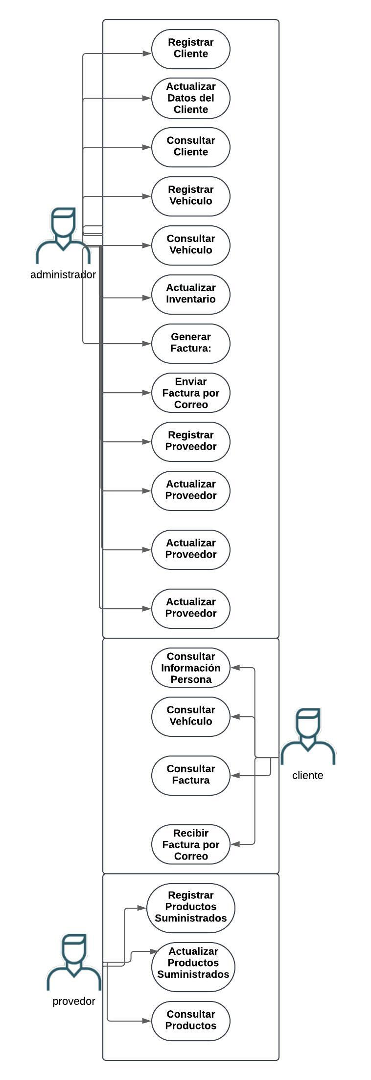

## Selección y Explicación del Plan de Trabajo según la Metodología de Desarrollo

La metodología de desarrollo de software es un componente fundamental para organizar y guiar el proceso de creación del sistema de facturación electrónica para la empresa Aceicar. Para este proyecto, seleccionaremos la metodología **Ágil**, específicamente el marco **Scrum**, que se adapta bien a proyectos que requieren flexibilidad y ciclos de retroalimentación constante.

**Metodología de Trabajo: Scrum**

**Scrum** es una metodología ágil que se centra en la entrega continua de software funcional a través de ciclos iterativos y colaborativos. Esta metodología es adecuada para este proyecto porque permite manejar cambios en los requisitos de manera eficiente y puede adaptarse fácilmente a las necesidades específicas del cliente, como Aceicar. Además, el hecho de que el sistema de facturación se base en la integración de varias funcionalidades (facturación, inventarios, reportes, etc.) hace que Scrum sea una opción viable, ya que facilita la entrega incremental de componentes completos.

**Fases del Plan de Trabajo con Scrum:**

1. **Planificación del Proyecto (Sprint 0)**
   * **Duración**: 1 semana
   * **Objetivo**: Definir los objetivos generales del proyecto, la visión del producto, los requisitos del cliente y las expectativas iniciales.
   * **Actividades**:
     + Reunión de inicio con el cliente para comprender los requisitos de negocio y la visión del proyecto.
     + Revisión del proyecto y priorización de requisitos funcionales y no funcionales, como los módulos de facturación electrónica, registro de ventas e inventario, y la integración con plataformas de pago.
     + Definición del Product Backlog (lista de requisitos, funcionalidades y tareas).
     + Definición del equipo de trabajo y roles dentro del equipo Scrum (Product Owner, Scrum Master, Development Team).
     + Planificación inicial del Sprint 1.
2. **Sprint 1: Análisis y Diseño de Arquitectura (2 semanas)**
   * **Duración**: 2 semanas
   * **Objetivo**: Realizar el análisis detallado del sistema, la arquitectura y el diseño de las bases para el sistema de facturación electrónica.
   * **Actividades**:
     + Análisis detallado de los requisitos funcionales y no funcionales (seguridad, integración, etc.).
     + Diseño de la arquitectura técnica, incluyendo la elección del lenguaje de programación y las tecnologías adecuadas para el proyecto.
     + Diseño de la base de datos y estructura inicial para la gestión de facturas, ventas e inventarios.
     + Desarrollo de las primeras historias de usuario, como el registro de ventas y la generación de facturas.
     + Entregables: Documento de especificaciones técnicas, diseño de la base de datos y los primeros prototipos.
3. **Sprint 2: Desarrollo de Módulos de Facturación y Registro de Ventas (2 semanas)**
   * **Duración**: 2 semanas
   * **Objetivo**: Desarrollar los primeros módulos funcionales del sistema, específicamente el módulo de facturación electrónica y el de registro de ventas.
   * **Actividades**:
     + Implementación de la generación automática de facturas (RF9, RF11).
     + Integración de la funcionalidad para validar los datos antes de emitir la factura (RF2, RF3).
     + Desarrollo de la funcionalidad para registrar las ventas de productos y servicios (RF12, RF19).
     + Integración del sistema de generación de facturas con el módulo de ventas e inventario.
     + Entregables: Módulo de facturación y módulo de ventas e inventario en una versión funcional.
4. **Sprint 3: Desarrollo de Módulo de Inventarios y Generación de Reportes (2 semanas)**
   * **Duración**: 2 semanas
   * **Objetivo**: Desarrollar el módulo de gestión de inventarios y la generación de reportes sobre ventas e inventario.
   * **Actividades**:
     + Implementación del módulo de gestión de inventarios, permitiendo el seguimiento de productos vendidos y actualización del stock (RF12, RF16).
     + Desarrollo de la funcionalidad para generar reportes de ventas (RF13, RF14).
     + Integración con el módulo de facturación para asegurar una gestión coherente de las ventas e inventario.
     + Validación del sistema de generación de reportes (ventas, inventario, desempeño de facturación).
     + Entregables: Módulo de inventarios y reportes funcionales.
5. **Sprint 4: Integración de Plataformas de Pago y Envío Automático de Facturas (2 semanas)**
   * **Duración**: 2 semanas
   * **Objetivo**: Integrar plataformas de pago y añadir la funcionalidad para el envío automático de facturas electrónicas a los clientes.
   * **Actividades**:
     + Integración de plataformas de pago (RF12).
     + Implementación del envío automático de facturas por correo electrónico a los clientes (RF14).
     + Implementación de mecanismos de seguridad y firma digital para la autenticidad de las facturas (RF15).
     + Pruebas de integración con los sistemas de pago y validación de la correcta emisión y envío de las facturas electrónicas.
     + Entregables: Sistema integrado con plataformas de pago y funcionalidad de envío de facturas electrónicas.
6. **Sprint 5: Pruebas y Ajustes Finales (2 semanas)**
   * **Duración**: 2 semanas
   * **Objetivo**: Realizar pruebas exhaustivas, ajustes y correcciones para garantizar el funcionamiento adecuado del sistema.
   * **Actividades**:
     + Pruebas unitarias y de integración para verificar que todos los módulos interactúan correctamente.
     + Realización de pruebas de seguridad y cumplimiento fiscal (cumplimiento con normativas locales).
     + Ajustes y correcciones basados en los resultados de las pruebas.
     + Feedback del cliente y ajustes finales en la interfaz de usuario y funcionalidades.
     + Entregables: Sistema completo, corregido y probado listo para ser desplegado en el entorno de producción.
7. **Sprint 6: Implementación y Capacitación (1 semana)**
   * **Duración**: 1 semana
   * **Objetivo**: Implementar el sistema en el entorno de producción y capacitar al personal en el uso del sistema de facturación electrónica.
   * **Actividades**:
     + Implementación del sistema en el entorno de producción.
     + Capacitación del personal administrativo, ventas y soporte sobre el uso del nuevo sistema (RF5).
     + Monitoreo inicial del rendimiento del sistema en el entorno real.
     + Documentación final del proyecto, incluyendo manuales de usuario y guías de mantenimiento.
     + Entregables: Sistema desplegado, capacitación realizada, y documentación completa.

**Explicación del Plan de Trabajo**

1. **Iteraciones Cortas y Feedback Constante**: El uso de Scrum permite dividir el proyecto en pequeños sprints, donde se entregan funcionalidades completas. Esto proporciona la oportunidad de recibir retroalimentación constante del cliente y de ajustarse rápidamente a cualquier cambio.
2. **Colaboración Entre Equipos**: Scrum promueve la colaboración constante entre el equipo de desarrollo, el cliente y otros stakeholders, asegurando que todos los aspectos del sistema sean adecuados y estén alineados con las expectativas del cliente.
3. **Entregas Incrementales**: Al finalizar cada sprint, se entrega un conjunto de funcionalidades listas para ser probadas y evaluadas, lo que permite al cliente verificar que el sistema está evolucionando de acuerdo a sus necesidades y expectativas.
4. **Flexibilidad para Cambios**: La naturaleza iterativa de Scrum permite que se puedan realizar ajustes en el proyecto a medida que se van completando los sprints, facilitando la adaptación a nuevos requisitos que puedan surgir durante el desarrollo.

**Cronograma del Proyecto de Facturación Electrónica para Aceicar**

| **Fase** | **Duración** | **Fecha de Inicio** | **Fecha de Finalización** | **Entregables** |
| --- | --- | --- | --- | --- |
| **Planificación del Proyecto (Sprint 0)** | 1 semana | 10/12/2024 | 16/12/2024 | Definición de objetivos, visión del producto, Product Backlog, equipo y roles definidos. |
| **Sprint 1: Análisis y Diseño de Arquitectura** | 2 semanas | 17/12/2024 | 30/12/2024 | Documento de especificaciones técnicas, diseño de la base de datos y prototipos iniciales. |
| **Sprint 2: Desarrollo de Módulos de Facturación y Registro de Ventas** | 2 semanas | 31/12/2024 | 13/01/2025 | Módulo de facturación y registro de ventas funcionales. |
| **Sprint 3: Desarrollo de Módulo de Inventarios y Generación de Reportes** | 2 semanas | 14/01/2025 | 27/01/2025 | Módulo de inventarios y reportes funcionales. |
| **Sprint 4: Integración de Plataformas de Pago y Envío Automático de Facturas** | 2 semanas | 28/01/2025 | 10/02/2025 | Sistema integrado con plataformas de pago y envío automático de facturas electrónicas. |
| **Sprint 5: Pruebas y Ajustes Finales** | 2 semanas | 11/02/2025 | 24/02/2025 | Sistema completo corregido y probado listo para producción. |
| **Sprint 6: Implementación y Capacitación** | 1 semana | 25/02/2025 | 03/03/2025 | Sistema desplegado, capacitación realizada y documentación final. |

## DIAGRAMA DE GANTT

<https://app.smartsheet.com/sheets/VpF9jcjfjrwfX88Q7R8xQ7xrXC75CJpPMmxQ9gq1>

# Diagrama de clases

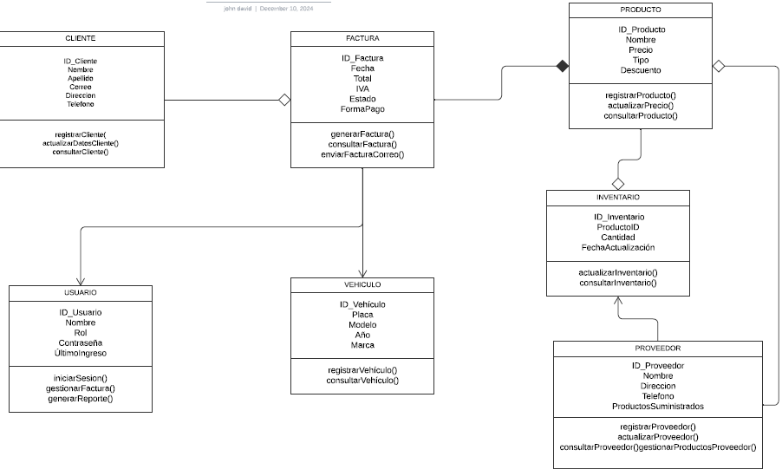

# DIAGRAMA DE COMPONENTES

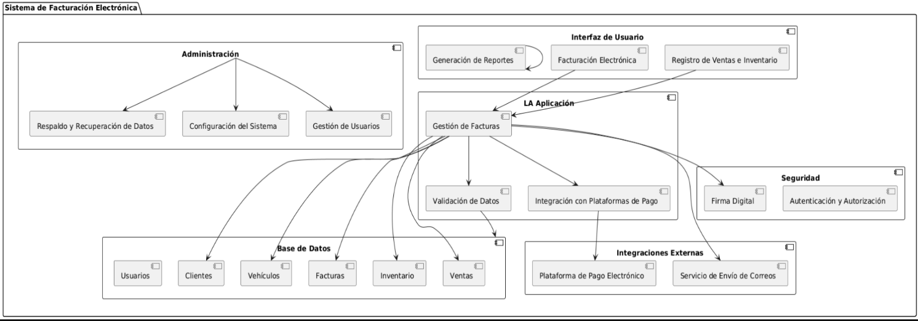

## DIAGRAMA DE DESPLIEGUE

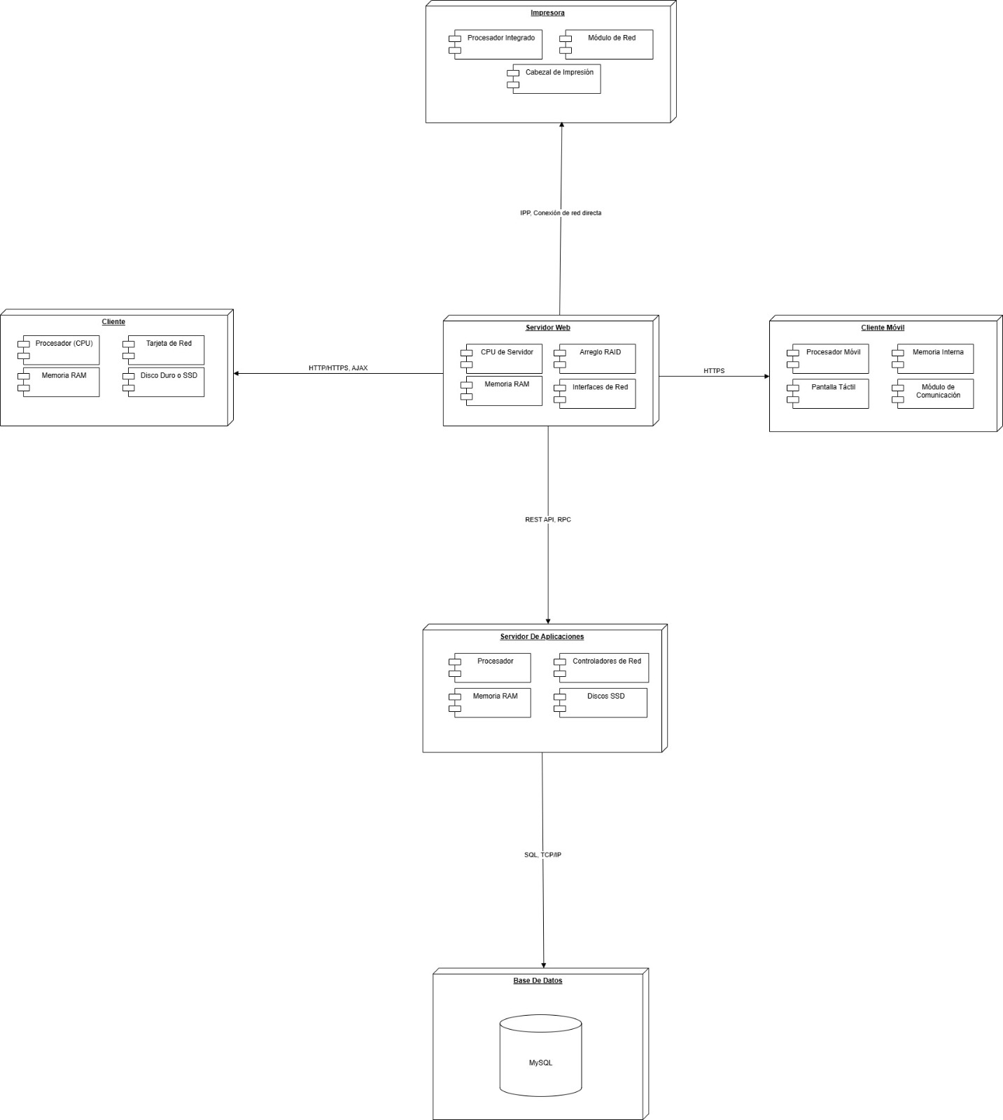

## DIAGRAMA CONCEPTUAL

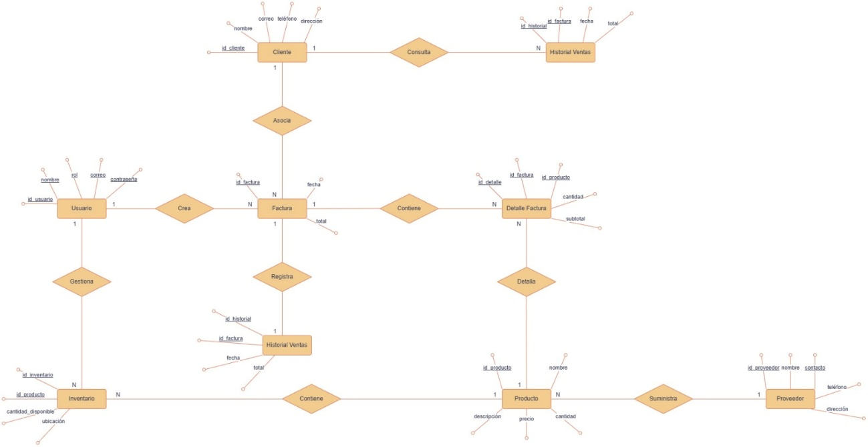

## DIAGRAMA LOGICO

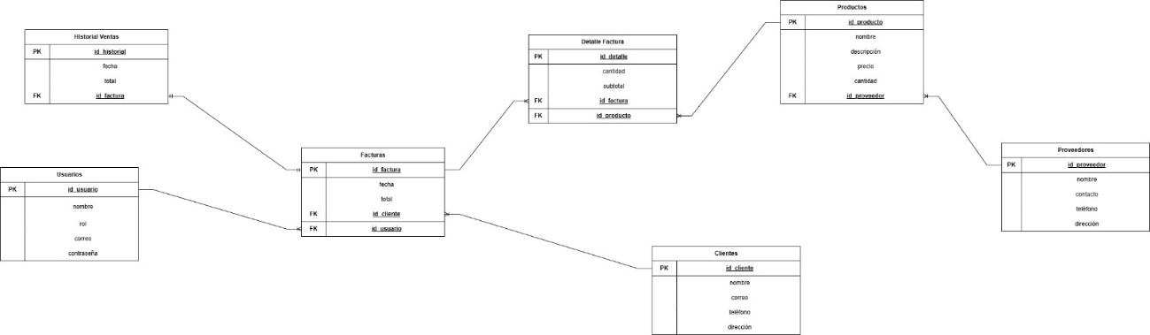

## DIAGRAMA DE MER